Přihláška na kurz

MONTESSORI MAMINKA
pro maminky s miminky a pro těhotné

PÁTEK 11 – 12 hod 1x 14 dní 8.9., 22.9., 6.10., 20.10. a 3.11.2023

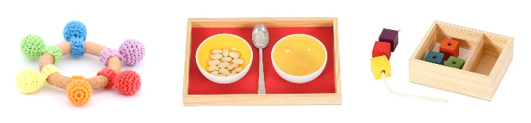

Jméno a příjmení maminky: Jméno a věk miminka:
E-mailová adresa: Telefon:

Minikurz MONTESSORI MAMINKA seznamuje maminky malých miminek se základy montessori přístupů k dětem a s praktickými tipy, jak se předem připravit na období, kdy už jejich děťátko bude aktivně objevovat okolní svět
- setkání: Hlavní myšlenky pedagogiky Marie Montessori, maminka jako vzor
- setkání: Připravené prostředí pro nejmenší (doma)
- setkání: Aktivitky pro nejmenší ve věku cca 6-12 měsíců
- setkání: Aktivitky pro človíčky ve věku 1-2 roky
- setkání: Základy komunikace s děťátkem
Cena za 5 setkání kurzu Kč 1000,-, prosím o platbu na b.účet 251755715/0300

Odesláním přihlášky se vědomě hlásím na tento kurz

a zavazuji se k platbě do 14 dnů od začátku kurzu

V případě nečekané absence přijímám, že není poskytována náhrada setkání

Proč mě zaujal tento kurz? …………………………………………………………………………………..

DĚKUJI ZA VYPLNĚNOU PŘIHLÁŠKU A ZA VÁŠ ZÁJEM O KURZ A TĚŠÍM SE NA SETKÁVÁNÍ

Montessori herna
V Zátiší, Č. Budějovice, Mgr. Hanka Kalová, tel. 606 789 421, www.montessoriherna.cz

